### Gitbash

1.创建git资源库

    git init --bare 库名称

2.在用户文件夹下把资源clone下来

    git clone <仓库地址或目录> /d/software/respository/<仓库名> <用户目录>

3.创建一个文件，纳入到版本控制中。

    git add <文件名>

4.提交到本地版本库中。

 git commit <文件名>

5 推送到远程共享库中

   git push origin master

6.切换目录(新用户)，获取最新的文件。

   git pull

7.查看git仓库中各文件的当前状态

git status



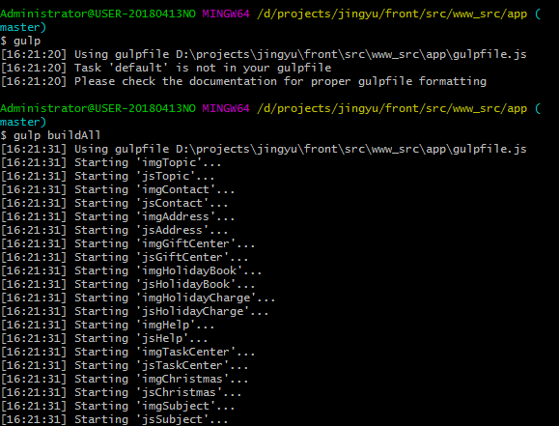

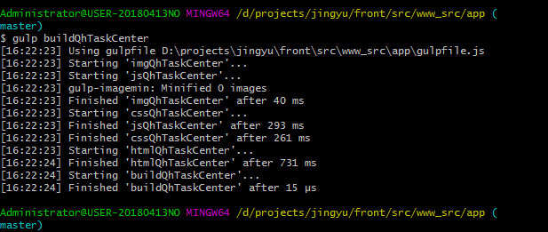

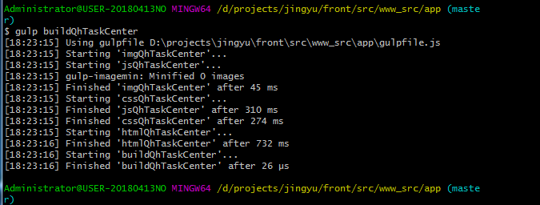

### 在webstorm上配置deployment

正在改的html的目录地址：

D:\projects\jingyu\front\src\application\views\pc\tpls\app

正在改的php的目录地址：

D:\projects\jingyu\front\src\application\controllers\pc

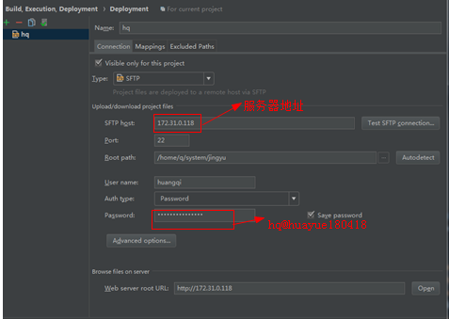

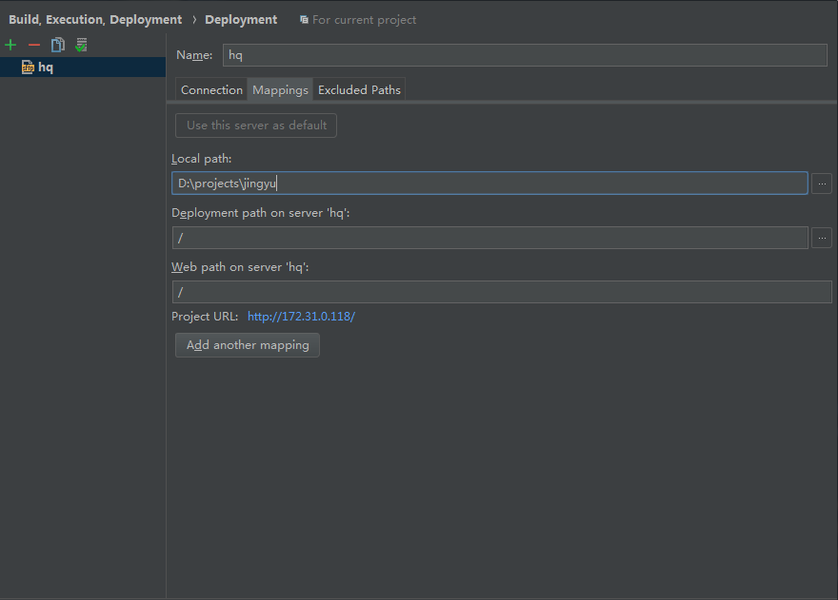

### Xshell上连接服务器，并上传代码的步骤

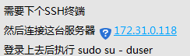

密码：hq@huayue180418

使用su切换用户时需知晓对应用户的登陆密码，即若切换成root用户身份，需知道root用户的登陆密码。作为root用户管理员，如何授权其他普通用户，在不需要知晓root密码的情况下，执行root权限的命令操作？此时即可使用sudo。

sudo是一种权限管理机制，依赖于/etc/sudoers，其定义了授权给哪个用户可以以管理员的身份能够执行什么样的管理命令；

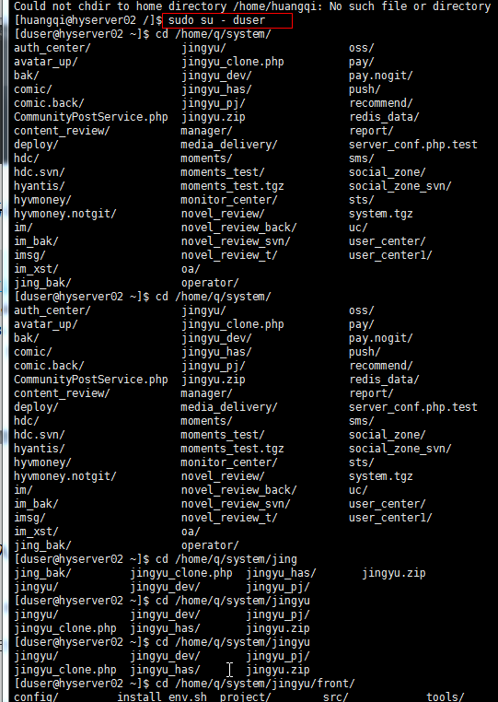

进入到对应的目录下：

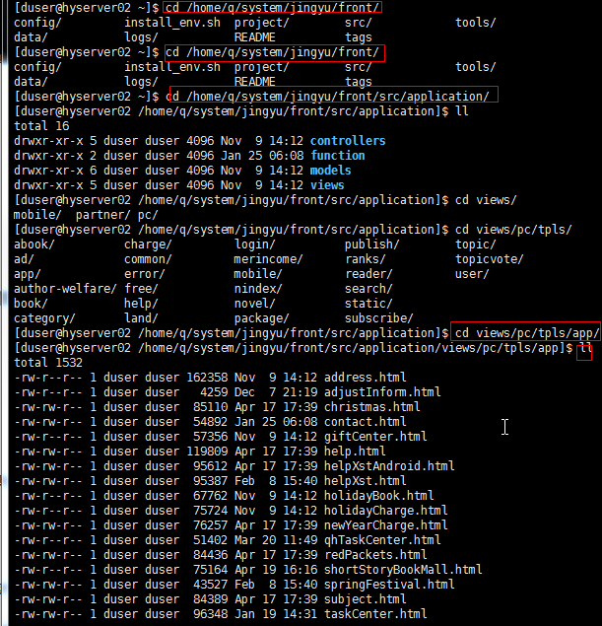

ll并不是linux下一个基本的命令，它实际上是ls -l的一个别名。

ll 命令列出的信息更加详细，有时间，是否可读写等信息 ,**ll会列出该文件下的所有文件信息，包括隐藏的文件**

运行命令rz，即是接收文件，xshell就会弹出文件选择对话框，选好文件之后关闭对话框，文件就会上传到linux里的当前目录。如果要上传文件，直接用鼠标点住文件往X-shell里面一拖即是

* sz中的s意为send（发送），告诉客户端，我（服务器）要发送文件 send to cilent，就等同于客户端在下载。
* rz中的r意为received（接收），告诉客户端，我（服务器）要接收文件 received by cilent，就等同于客户端在上传。

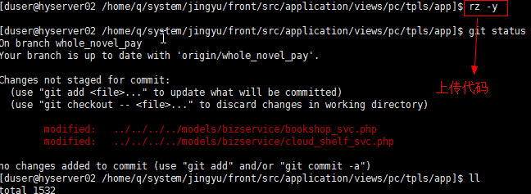

上传的文件所在的目录，编译好的文件；

D:\projects\jingyu\front\src\application\views\pc\tpls\app

**上传文件到git上面：**

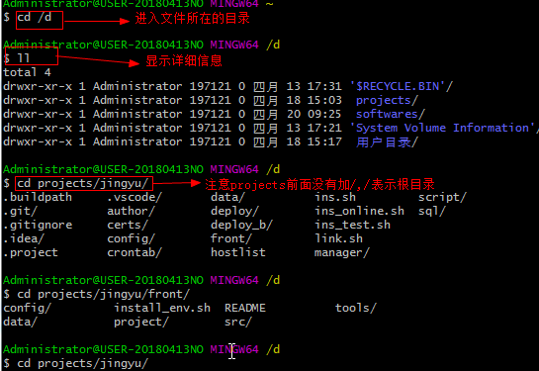

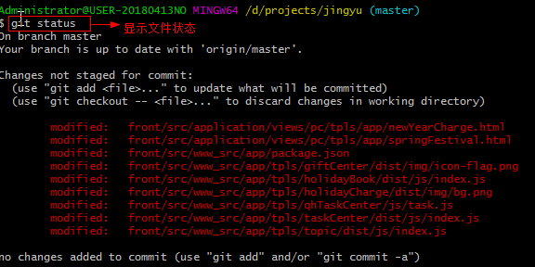

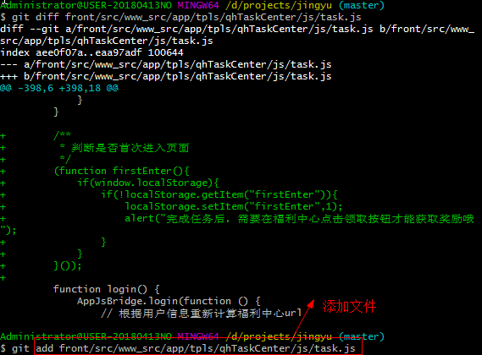

diff[参数][文件1或目录1][文件2或目录2]

diff命令能比较单个文件或者目录内容。如果指定比较的是文件，则只有当输入为文本文件时才有效。以逐行的方式，比较文本文件的异同处。如果指定比较的是目录的的时候，diff 命令会比较两个目录下名字相同的文本文件。列出不同的二进制文件、公共子目录和只在一个目录出现的文件。

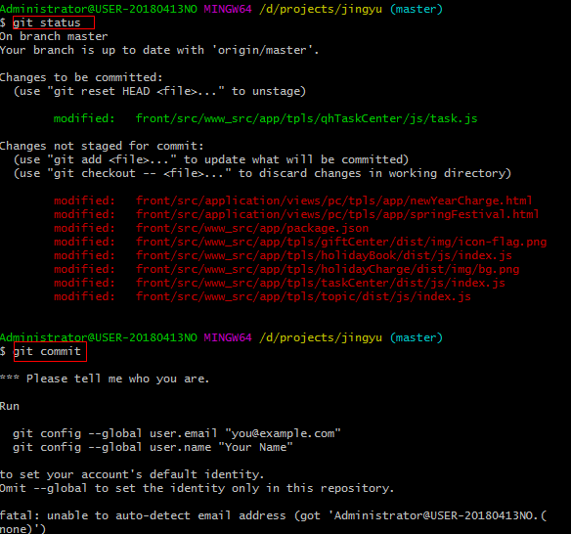

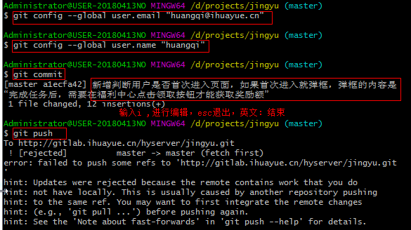

git push命令用于将本地分支的更新，推送到远程主机。它的格式与git pull命令相仿。

git pull命令的作用是，取回远程主机某个分支的更新，再与本地的指定分支合并。它的完整格式稍稍有点复杂。

，取回origin主机的next分支，与本地的master分支合并，需要写成下面这样。

$ git pull origin next:master

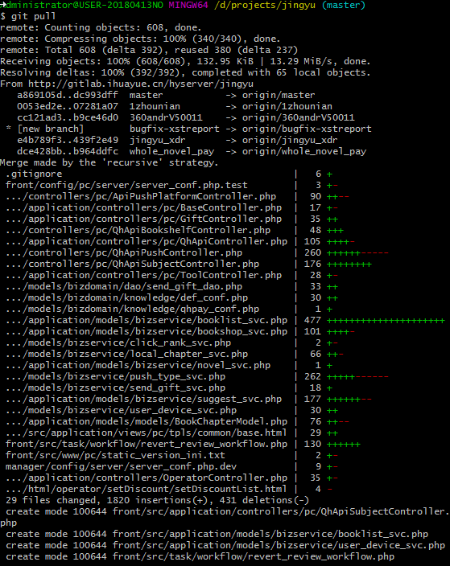

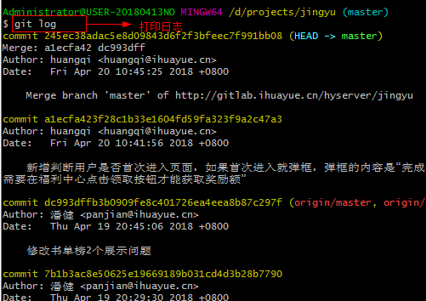

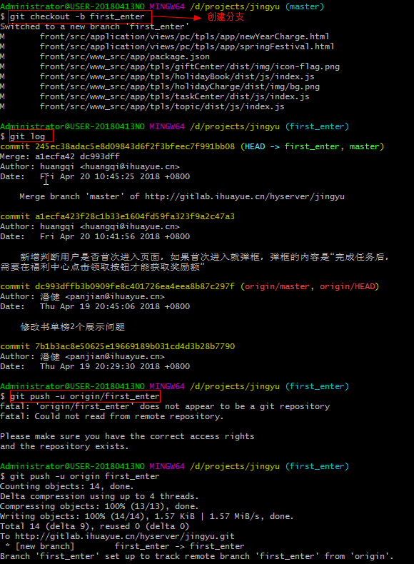

如果当前分支与多个主机存在追踪关系，则可以使用-u选项指定一个默认主机，这样后面就可以不加任何参数使用git push。

### 判断是否首次进入网页的思路

思路：每次进入“本页”，就判断特征信息是否曾被记录，没有则记录下这个特征信息，以便下次进入时判断；曾被记录，则跳过或执行特定操作。

1. 方案一：服务器记录用户的IP地址、用户名等（凡是能判断用户唯一性的数据皆可），可以将这些特征数据写到数据库中，或写session记录，或写到特定文件中。优点：写入的记录不易被用户篡改、不易丢失，因此可靠；缺点是，多少会耗费服务器资源和运行效率。
2. 方案二：用户端写cookie或记录到特定文件中，记录上述特征数据，通过对比数据判断。优点：不占用服务器资源和运行效率；缺点：用户可篡改或数据丢失（换浏览器或清除缓存等操作）。